О восьми Ферзях
Дано: Необходимо разработать алгоритм размещения восьми ферзей на шахматной доске размером 8x8 таким образом, чтобы исключить возможность взаимного нападения между ними.
Алгоритм решения задачи:
- Размещение первого ферзя в клетке, расположенной в первой строке и первом столбце.
- Размещение ферзя в следующей строке таким образом, чтобы он не находился под атакой уже размещенных ферзей.
- В случае невозможности размещения ферзя в текущей строке без нарушения условий задачи, необходимо вернуться к предыдущей строке и выбрать следующую допустимую клетку для размещения ферзя.
- Повторение шагов 2 и 3 до размещения всех восьми ферзей на шахматной доске.

Код:
#include <iostream>
using namespace std;

const int size_arr = 8;
int arr[size_arr][size_arr] = { 0 };
bool solutionFound = false; // Флаг для остановки после первого решения

bool check(int row, int col) {
for (int i = 0; i < row; i++) {
if (arr[i][col]) return false;
}

for (int i = 1; row - i >= 0 && col - i >= 0; i++) {
if (arr[row - i][col - i]) return false;
}

for (int i = 1; row - i >= 0 && col + i < size_arr; i++) {
if (arr[row - i][col + i]) return false;
}

return true;
}

void show() {
cout << " a b c d e f g h\n";
cout << " +---------------+\n";

for (int i = 0; i < size_arr; i++) {
cout << i + 1 << " |";
for (int j = 0; j < size_arr; j++) {
cout << (arr[i][j] ? "Ф" : ".") << " ";
}
cout << "|\n";
}

cout << " +---------------+\n";
}

void game(int row, int step) {
if (solutionFound) return; // Если решение уже найдено, выходим

if (row == size_arr) {
show();
solutionFound = true;
return;
}

for (int col = 0; col < size_arr; col++) {
if (solutionFound) return; // Проверка после каждого шага

if (check(row, col)) {
arr[row][col] = 1;

// Выводим каждый шаг установки ферзя
cout << "\n Шаг " << step + 1 << ": Ставим ферзя в позицию "
<< char('a' + col) << (row + 1) << "\n";
show();

game(row + 1, step + 1);

if (!solutionFound) {
// Если решение не найдено, показываем удаление ферзя
arr[row][col] = 0;
cout << "\n Откат: убираем ферзя с позиции "
<< char('a' + col) << (row + 1) << "\n";
show();
}
}
}
}

int main() {
setlocale(LC_ALL, "Russian");
game(0, 0);
return 0;
}
Блок-схема:
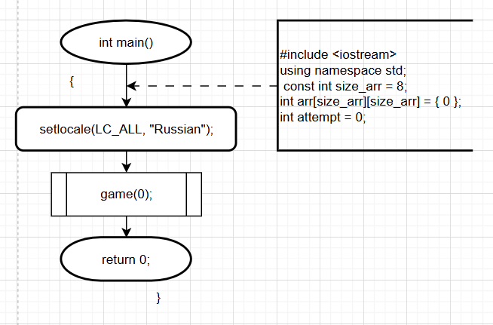
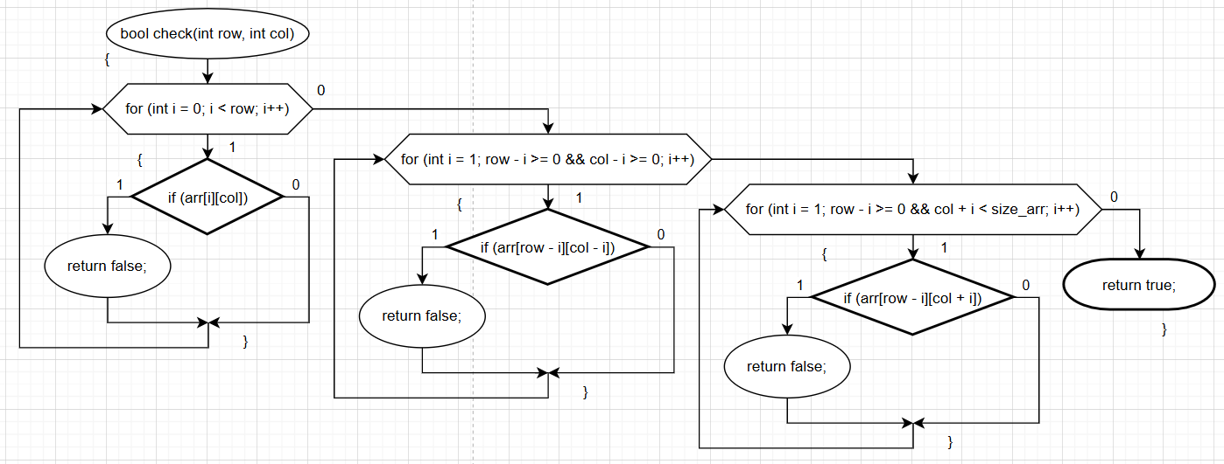
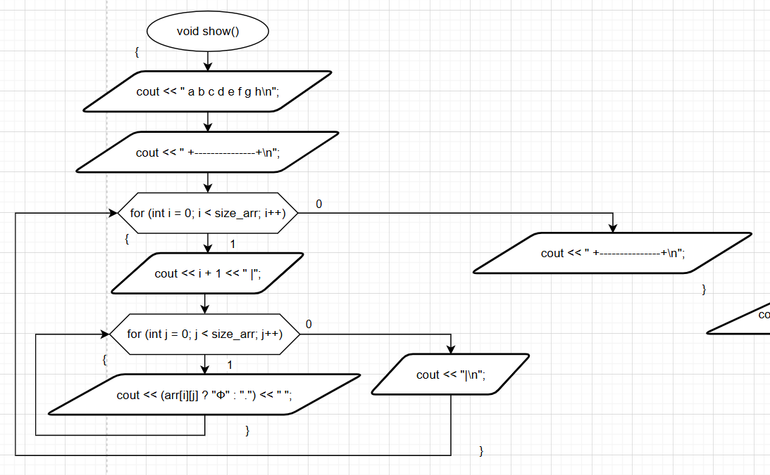
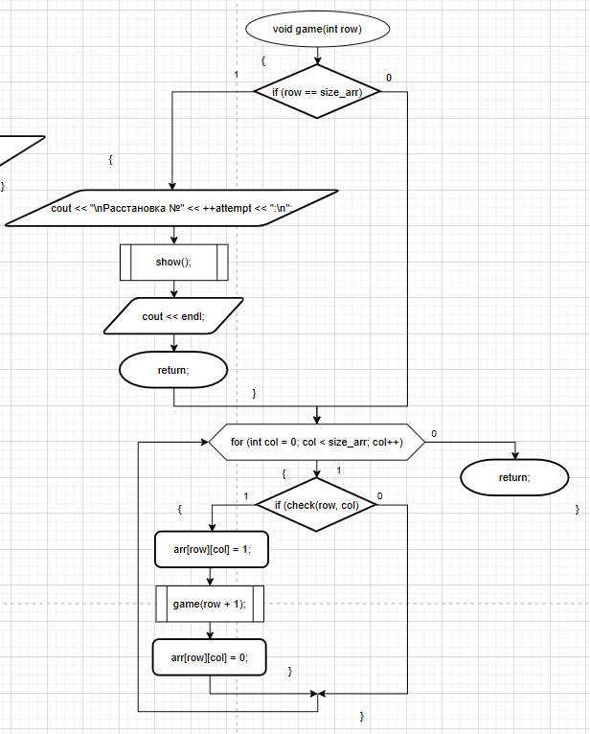
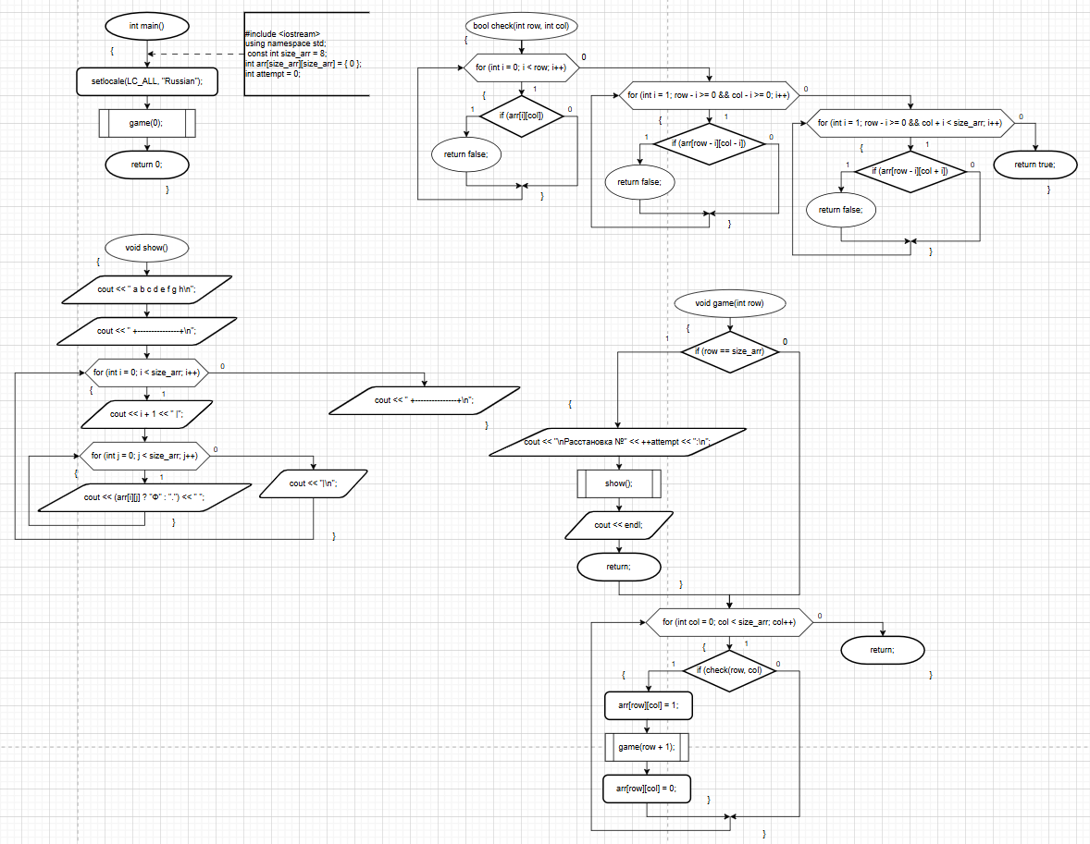

Визуализиция:
